В Музее-квартире Александра Солженицына состоялся поэтический вечер памяти Марины Цветаевой
27 августа 2026 на Тверской состоялся творческий вечер, посвященный Марине Цветаевой.
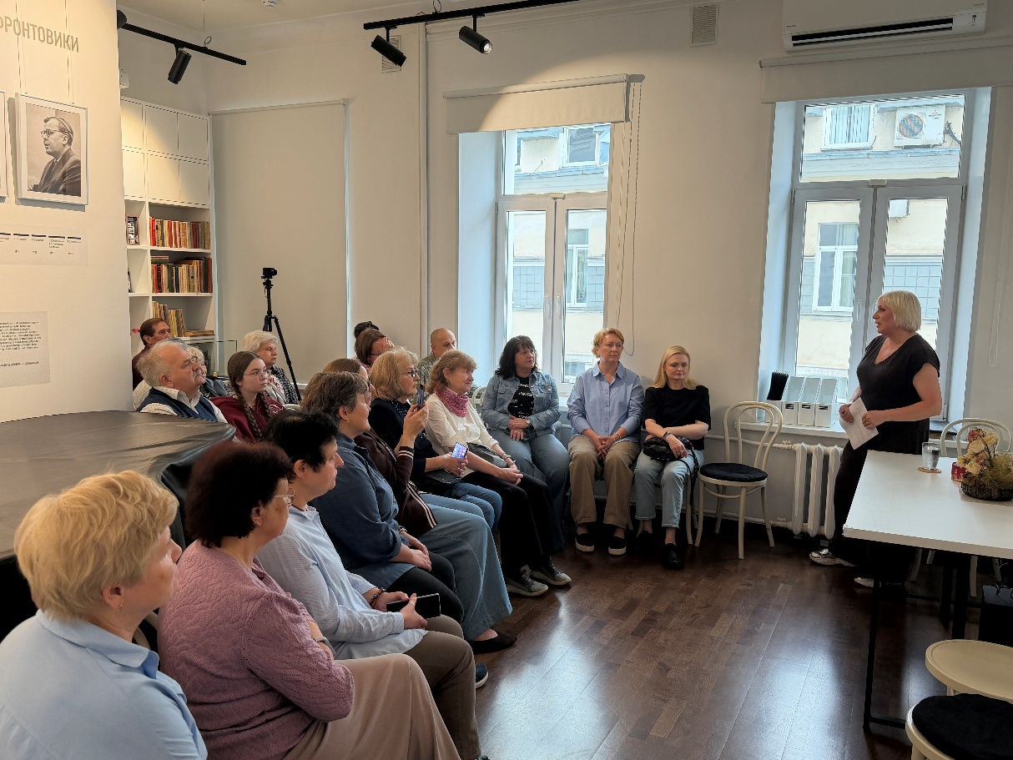

На вечер пришли сотрудники Мемориального Дома-музея Марины Цветаевой в Болшеве. Заведующая Домом Ирина Шкурлатовская рассказала собравшимся об основных темах и символах в лирике поэта и погрузила слушателей в мир цветаевской поэзии, прочитав несколько стихотворений. Ирина Вениаминовна — большой знаток творчества и биографии Цветаевой и талантливый чтец, умеющий передать сокровенный смысл каждого слова. Ее манера чтения, полная глубины и искренности, покорила всех присутствующих.
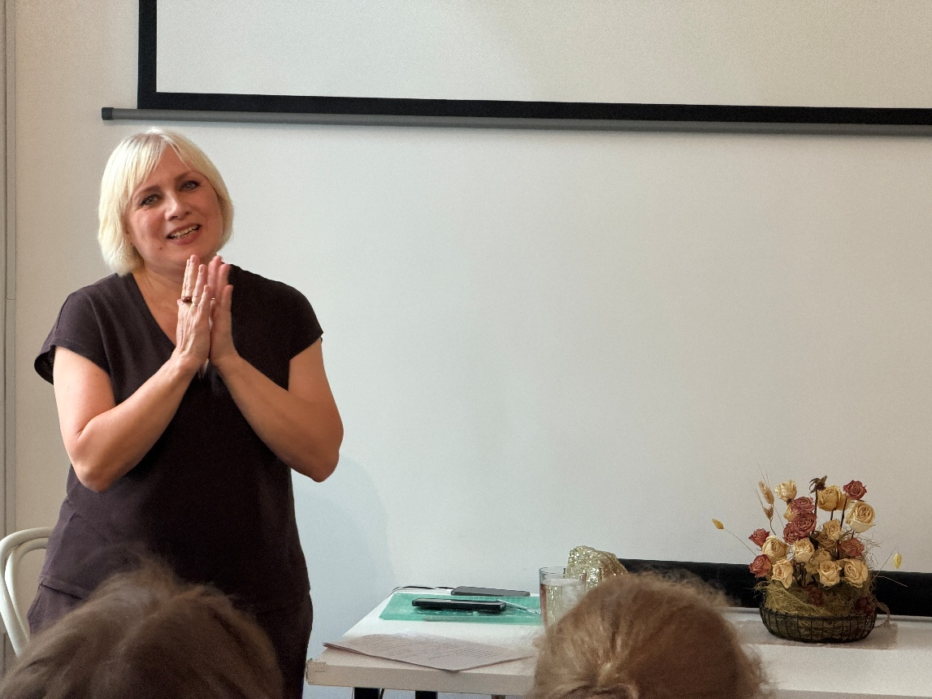

Вечер вели Ирина Евгеньевна Мелентьева — главный научный сотрудник отдела по изучению наследия А.И. Солженицына, и Галина Андреевна Тюрина — заведующая отделом. Их профессионализм и чуткое отношение к теме создали на вечере атмосферу доверительного разговора о поэзии и судьбе поэта.
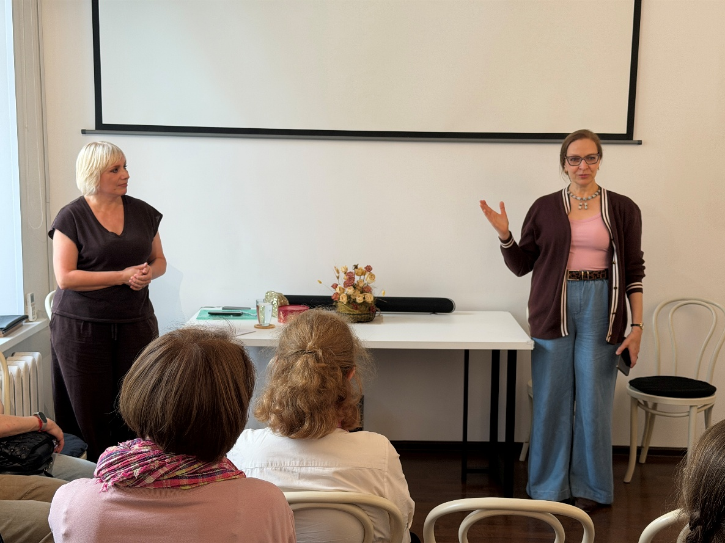

Теплый прием, который оказали слушатели Ирине Шкурлатовской, стал подтверждением того, что поэзия Марины Цветаевой находит горячий отклик в сердце современного человека. В завершение вечера гости выразили надежду на новые творческие встречи. В свою очередь, сотрудники Дома русского зарубежья пообещали приехать с ответным визитом в Музей Цветаевой в Болшеве, чтобы провести там выездное заседание постоянного научного семинара «Труды и дни Александра Солженицына». Примечательно, что такие встречи уже становятся доброй традицией: Ирина Евгеньевна Мелентьева прочла цикл лекций о жизни и творчестве Александра Солженицына в пространстве цветаевского дома, что свидетельствует о глубокой и плодотворной связи двух мемориальных пространств.
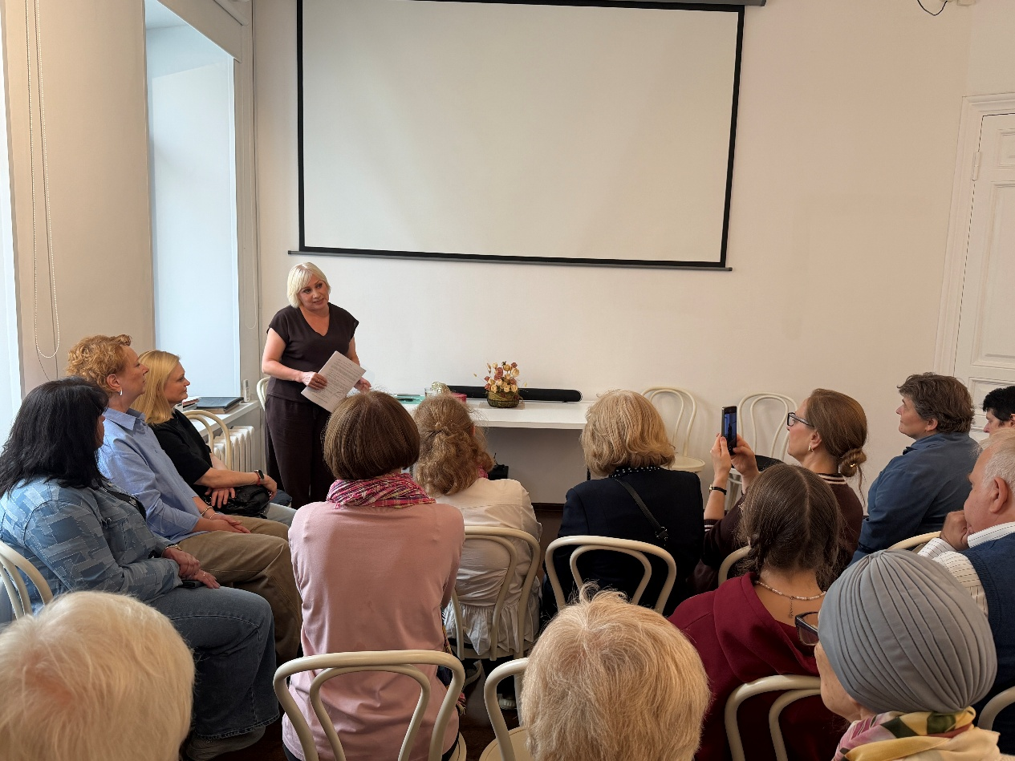

По окончании поэтического вечера Ирина Евгеньевна провела для гостей экскурсию по экспозиции Музея-квартиры Солженицына, познакомив их с мемориальными предметами и атмосферой, в которой жил и работал писатель.
Мы же настоятельно рекомендуем всем посетить Дом-музей Марины Цветаевой. Болшево стало для Цветаевой и ее семьи последним пристанищем. После долгих 17 лет эмиграции, 19 июня 1939 она поселилась здесь, в дачном доме, который принадлежал НКВД. В письме подруге Цветаева напишет о Болшеве: «Там — сосны, это единственное, что я о ней знаю». В этом доме она начала работу над переводами стихов Лермонтова на французский язык, которые составили знаменитую «Болшевскую тетрадь».
Однако именно в Болшеве на поэта обрушились страшные удары: 27 августа 1939 года была арестована ее дочь Ариадна, а 10 октября — муж Сергей Эфрон. Оставшись вдвоем с сыном Георгием (Муром), Цветаева покинула Болшево 10 ноября 1939 года.
Сегодня этот дом, пропитанный историей, является мемориальным музеем. Он был открыт к 100-летию поэта 20 сентября 1992, а после комплексной реставрации в 2013 году вновь распахнул свои двери для посетителей. Экспозиция музея занимает все пространство дома и состоит из личных вещей, рукописей и автографов самой Цветаевой и членов ее семьи. Здесь можно увидеть уникальные предметы мебели, сохранившиеся с 30-х годов, подлинные мемориальные предметы эпохи, которые хранят память о трагической судьбе поэта. Музей, который Ирина Шкурлатовская и ее коллеги оберегают любовью и заботой, стал не просто хранилищем памяти, но и «звучащим» домом, где проходят музыкально-поэтические вечера, а в исполнении Ирины Вениаминовны, мастера художественного слова, стихи Цветаевой обретают новую жизнь.

